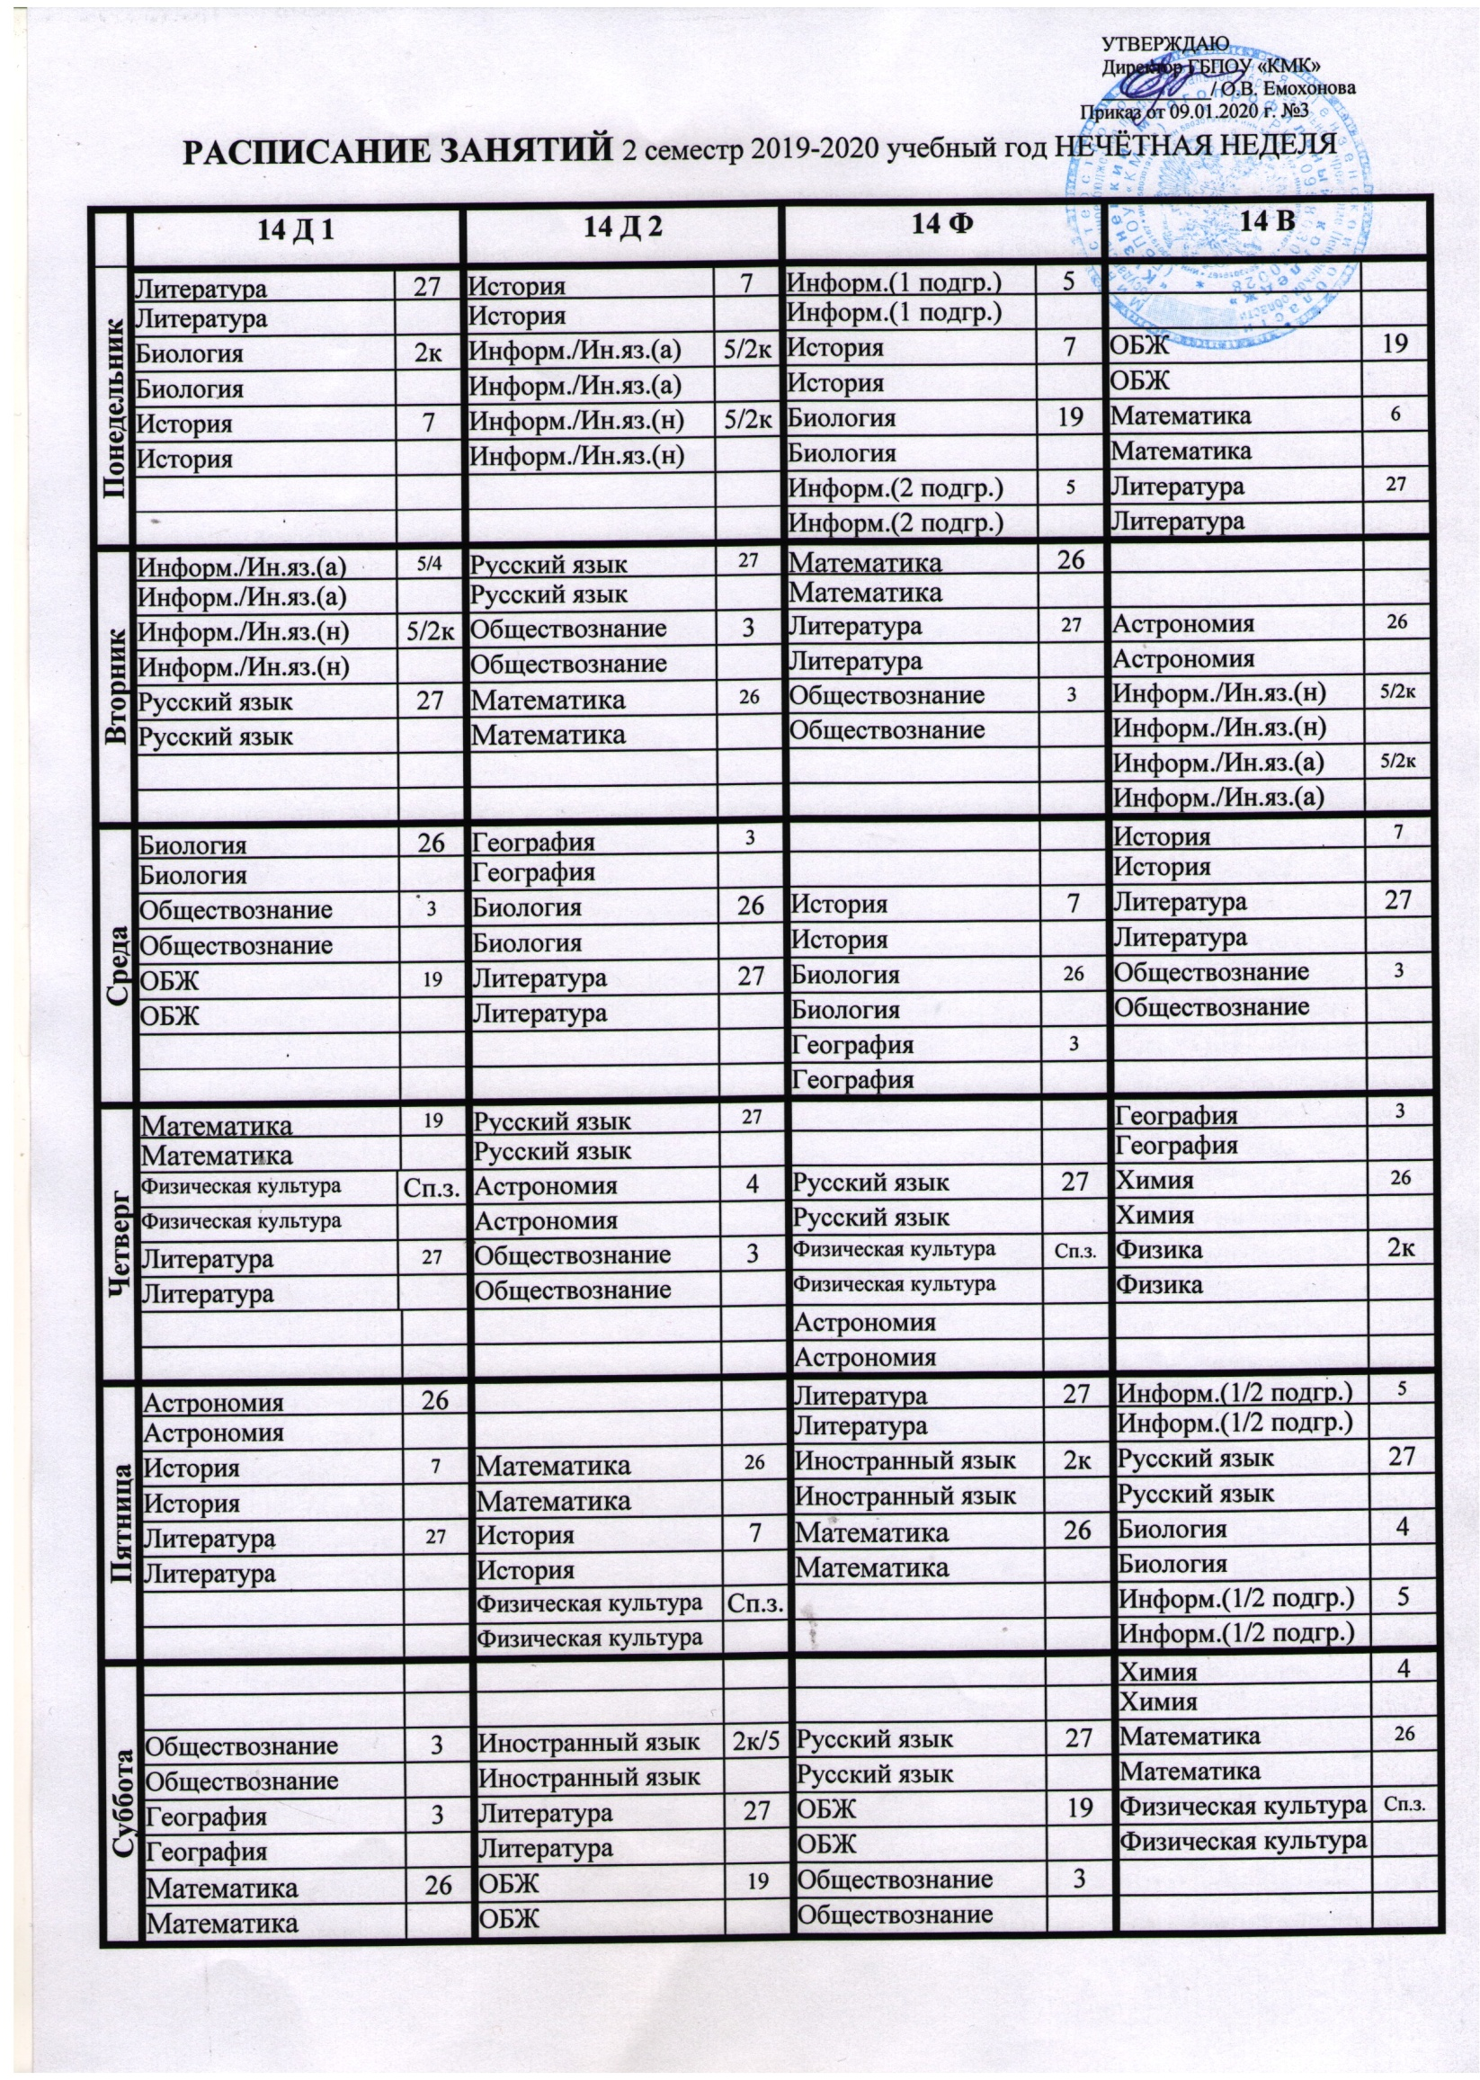

 | 24 Д |  | 34 Д 1 |  | 34 Д 2 |  | 44 Д
Понедельник | МДК 01.02. | 22 | ЭПРТ | 26 | МДК 03.03. | 6
 | МДК 01.02. |  | ЭПРТ |  | МДК 03.03.
 | МДК 03.03. | 6 | Корр. педагогика | 3 | МДК 03.02. | 22 | Физическая культура | Сп.з.
 | МДК 03.03. |  | Корр. педагогика |  | МДК 03.02. |  | Физическая культура
 | Физическая культура | фок | МДК 03.02. | 22 | ЭПРТ | 26 | Инф. и ИКТ/Ин.яз.(а) | 2к
 | Физическая культура |  | МДК 03.02. |  | ЭПРТ |  | Инф. и ИКТ/Ин.яз.(а)
 |  |  |  |  |  |  | Инф. и ИКТ/Ин.яз.(н) | 2к
 |  |  |  |  |  |  | Инф. и ИКТ/Ин.яз.(н)
Вторник | Анатомия | 22 | МДК 03.03. | 6 | МДК 03.04. | 2к | Основы философии | 3
 | Анатомия |  | МДК 03.03. |  | МДК 03.04. |  | Основы философии
 | БЖ | 19 | Психология общения | 2к | МДК 02.03. | 7 | МДК 05.01.(К) | 6
 | БЖ |  | Психология общения |  | МДК 02.03. |  | МДК 05.01.(К)
 | Психология | 2к | Физическая культура | фок | Корр. педагогика | 6 | Логопедия | 7
 | Психология |  | Физическая культура |  | Корр. педагогика |  | Логопедия
Среда | МДК 02.04./МДК 01.03. | 2к/22 |  |  | МДК 02.04./Ин.яз.(н) | 2к | Инф. и ИКТ (нем.) | 2к
 | МДК 02.04./МДК 01.03. |  |  |  | МДК 02.04./Ин.яз.(н) |  | Инф. и ИКТ (нем)
 | МДК 02.04./МДК 01.03. | 2к/22 | МДК 05.01.(К) | 6 | МДК 02.04./Ин.яз.(а) | 2к/4 | Прав. обеспечение | 2к
 | МДК 02.04./МДК 01.03. |  | МДК 05.01.(К) |  | МДК 02.04./Ин.яз.(а) |  | Прав. обеспечение
 | МДК 02.01. | 2к | МДК 02.04./Ин.яз.(а) | 2к/5 | Логопедия | 7 | Ос.предп. деят-ти | 2к
 | МДК 02.01. |  | МДК 02.04./Ин.яз.(а) |  | Логопедия |  | Ос.предп. деят-ти
 |  |  | МДК 02.04./Ин.яз.(н) | 2к/2к |  |  | Инф. и ИКТ (анг.) | 2к
 |  |  | МДК 02.04./Ин.яз.(н) |  |  |  | Инф. и ИКТ (анг.)
Четверг | Детская литература | 4 | МДК 02.05. | 6 | МДК 02.04(1/2 подгр.) | 2к
 | Детская литература |  | МДК 02.05. |  | МДК 02.04(1/2 подгр.)
 | Иностранный язык | 2к/5 | МДК 02.03. | 22 | МДК 05.01.(К) | 7 | Ос.предп. деят-ти | 6
 | Иностранный язык |  | МДК 02.03. |  | МДК 05.01.(К) |  | Ос.предп. деят-ти
 | МДК 03.02. | 4 | МДК 03.01. | 7 | МДК 02.03. | 2к | МДК 05.01.(К) | 22
 | МДК 03.02. |  | МДК 03.01. |  | МДК 02.03. |  | МДК 05.01.(К)
 |  |  |  |  | МДК 02.04(1/2 подгр.) | 2к | Основы философии | 3
 |  |  |  |  | МДК 02.04(1/2 подгр.) |  | Основы философии
Пятница | МДК 02.06. | 4 | МДК 02.04(1/2 подгр.) | 6 | Музыка | 22
 | МДК 02.06. |  | МДК 02.04(1/2 подгр.) |  | Музыка
 | МДК 03.01. | 4 | Музыка | 22 | Корр. педагогика | 3 | Ос.предп. деят-ти | 2к
 | МДК 03.01. |  | Музыка |  | Корр. педагогика |  | Ос.предп. деят-ти
 | Музыка | 22 | Логопедия | 3 | Физическая культура | фок | Прав. обеспечение | 2к
 | Музыка |  | Логопедия |  | Физическая культура |  | Прав. обеспечение
 |  |  | МДК 02.04(1/2 подгр.) | 6 |  |  | Основы философии | 3
 |  |  | МДК 02.04(1/2 подгр.) |  |  |  | Основы философии
Суббота | Педагогика | 22 | МДК 05.01.(А) | 6 | Психология общения | 2к | Основы философии | 3
 | Педагогика |  | МДК 05.01.(А) |  | Психология общения |  | Основы философии
 | МДК 01.02. | 22 | Психология общения | 2к | МДК 03.01. | 4 | МДК 05.01.(А) | 6
 | МДК 01.02. |  | Психология общения |  | МДК 03.01. |  | МДК 05.01.(А)
 | Математика | 2к | МДК 03.04. | 2к | МДК 05.01.(А) | 6 | Логопедия | 22
 | Математика |  | МДК 03.04. |  | МДК 05.01.(А) |  | Логопедия

 | 44 Ф 2 |  | 24 В |  | 34 В |  | 44 В
Понедельник | Инф. и ИКТ/Ин.яз.(а) | 2к/4 | МДК 01.01. | 23 | МДК 02.01.(П) | 2к
 | Инф. и ИКТ/Ин.яз.(а) |  | МДК 01.01. |  | МДК 02.01.(П)
 | Инф. и ИКТ/Ин.яз.(н) | 2к | МДК 02.01. | 2к | Метрология, станд. | 23 | Прав. обеспечение | 2к
 | Инф. и ИКТ/Ин.яз.(н) |  | МДК 02.01. |  | Метрология, станд. |  | Прав. обеспечение
 | Спортивные игры | Сп.з. | МДК 02.01. | 2к | Физическая культура | ФОК | МДК 04.01. | 23
 | Спортивные игры |  | МДК 02.01. |  | Физическая культура |  | МДК 04.01.
 |  |  |  |  |  |  | Осн.эк., мен., макр. | 3
 |  |  |  |  |  |  | Осн.эк., мен., макр.
Вторник |  |  | МДК 01.01. | 23 | МДК 02.01.(П) | 2к
 |  |  | МДК 01.01. |  | МДК 02.01.(П)
 | Йога, пилатес | М.з. | Физическая культура | ФОК | Основы философии | 2к | МДК 03.01. | 2к
 | Йога, пилатес |  | Физическая культура |  | Основы философии |  | МДК 03.01.
 | Осн. врач. контроля | 5 | МДК 02.01. | 2к | МДК 05.01. | 23 | Инф. и ИКТ/Ин.яз.(а) | 2к
 | Осн. врач. контроля |  | МДК 02.01. |  | МДК 05.01. |  | Инф. и ИКТ/Ин.яз.(а)
 | Физическая культура | Сп.з. |  |  |  |  | Инф. и ИКТ/Ин.яз.(н) | 2к
 | Физическая культура |  |  |  |  |  | Инф. и ИКТ/Ин.яз.(н)
Среда |  |  | МДК 02.01. | 2к
 |  |  | МДК 02.01.
 | МДК 03.01.(В) | 5 | Иностранный язык | 2к | МДК 02.01.(К) | 23 | Охрана труда | 2к
 | МДК 03.01.(В) |  | Иностранный язык |  | МДК 02.01.(К) |  | Охрана труда
 | Кор. и спец. педагогика | 2к | МДК 01.01. | 23 | Иностранный язык | 2к | МДК 03.01. | 2к
 | Кор. и спец. педагогика |  | МДК 01.01. |  | Иностранный язык |  | МДК 03.01.
 | МДК 03.01.(К) | 6 |  |  | БЖ | 19 | Прав. обеспечение | 7
 | МДК 03.01.(К) |  |  |  | БЖ |  | Прав. обеспечение
Четверг |  |  | История | 7 | МДК 02.01.(П) | 2к
 |  |  | История |  | МДК 02.01.(П)
 | Спортивные игры | Сп.з. | МДК 02.01. | 2к | МДК 05.01. | 23 | Осн.эк., мен., макр. | 3
 | Спортивные игры |  | МДК 02.01. |  | МДК 05.01. |  | Осн.эк., мен., макр.
 | Прав. обеспечение | 5 | МДК 01.01. | 23 | МДК 03.01. | 2к | Ос.предп. деят-ти | 2к
 | Прав. обеспечение |  | МДК 01.01. |  | МДК 03.01. |  | Ос.предп. деят-ти
 | Йога, пилатес |  |  |  |  |  | Физическая культура | Сп.з.
 | Йога, пилатес |  |  |  |  |  | Физическая культура
Пятница | Инф. и ИКТ (нем.) | 2к | МДК 02.01. | 2к
 | Инф. и ИКТ (нем) |  | МДК 02.01.
 | Кор. и спец. педагогика | 5 | МДК 01.01. | 23 | Основы философии | 2к | МДК 03.01. | 2к
 | Кор. и спец. педагогика |  | МДК 01.01. |  | Основы философии |  | МДК 03.01.
 | Легкая атлетика | Сп.з. | МДК 02.01. | 2к | МДК 02.01.(П) | 2к | Ос.предп. деят-ти | 23
 | Легкая атлетика |  | МДК 02.01. |  | МДК 02.01.(П) |  | Ос.предп. деят-ти
 | Инф. и ИКТ (анг) | 2к |  |  | БЖ | 19 | Охрана труда | 2к
 | Инф. и ИКТ (анг) |  |  |  | БЖ |  | Охрана труда
Суббота | Гимнастика | Сп.ш. | МДК 01.01. | 23 | Ос.уч.-ис.деят-ти | 2к | Инф. и ИКТ (нем.) | 2к
 | Гимнастика |  | МДК 01.01. |  | Ос.уч.-ис.деят-ти |  | Инф. и ИКТ (нем)
 | ОПМ | 2к | МДК 02.01. | 2к | МДК 02.01.(П) | 2к | МДК 04.01. | 23
 | ОПМ |  | МДК 02.01. |  | МДК 02.01.(П) |  | МДК 04.01.
 | Ос.предп. деят-ти | 2к | История | 7 | МДК 05.01. | 23 | МДК 03.01. | 2к
 | Ос.предп. деят-ти |  | История |  | МДК 05.01. |  | МДК 03.01.
 |  |  |  |  |  |  | Инф. и ИКТ (анг.) | 2к
 |  |  |  |  |  |  | Инф. и ИКТ (анг.)

 | 24 Ф |  | 34 Ф1 |  | 34 Ф 2 |  | 44 Ф 1
Понедельник | Гимнастика | Сп.ш. | Физическая культура | Сп.з. | Физиология | 19
 | Гимнастика |  | Физическая культура |  | Физиология
 | ЭПРТ | 26 | МДК 03.01.(К) | 4 | Педагогика | 27 | Йога, пилатес | М.з.
 | ЭПРТ |  | МДК 03.01.(К) |  | Педагогика |  | Йога, пилатес
 | Психология общения | 3 | Педагогика | 27 | Гимнастика | Сп.ш | МДК 03.01.(К) | 4
 | Психология общения |  | Педагогика |  | Гимнастика |  | МДК 03.01.(К)
 |  |  |  |  |  |  | Гимнастика | Сп.з.
 |  |  |  |  |  |  | Гимнастика
Вторник | Спортивные игры | Сп.з. | МДК 03.01.(В) | 19 | Физическая культура | ФОК | Инф. и ИКТ/Ин.яз.(н) | 2к
 | Спортивные игры |  | МДК 03.01.(В) |  | Физическая культура |  | Инф. и ИКТ/Ин.яз.(н)
 | Анатомия | 22 | Спортивные игры | Сп.з. | МДК 01.01. | 23 | Инф. и ИКТ/Ин.яз.(а) | 2к/4
 | Анатомия |  | Спортивные игры |  | МДК 01.01. |  | Инф. и ИКТ/Ин.яз.(а)
 | Психология | 19 | МДК 01.01. | 22 | МДК 03.01.(В) | 4 | Спортивные игры | Сп.з.
 | Психология |  | МДК 01.01. |  | МДК 03.01.(В) |  | Спортивные игры
Среда | Легкая атлетика | Сп.з. |  |  | Туризм
 | Легкая атлетика |  |  |  | Туризм
 | МДК 01.01. | 4 | Легкая атлетика | Сп.з. | БЖ | 19 | Кор. и спец. педагогика | 2к
 | МДК 01.01. |  | Легкая атлетика |  | БЖ |  | Кор. и спец. педагогика
 | ТИФК | 6 | Практикум по суд-ву | 22 | Легкая атлетика | Сп.з. | МДК 03.01.(В) | 4
 | ТИФК |  | Практикум по суд-ву |  | Легкая атлетика |  | МДК 03.01.(В)
 |  |  | Физиология | 26 |  |  | Легкая атлетика | Сп.з.
 |  |  | Физиология |  |  |  | Легкая атлетика
Четверг | Физическая культура | Сп.з. |  |  | МДК 01.01. | 26 | Инф. и ИКТ (нем.) | 2к
 | Физическая культура |  |  |  | МДК 01.01. |  | Инф. и ИКТ (нем)
 | МДК 03.01.(В) | 19 | Гимнастика | Сп.ш. | Лыжи |  | Прав. обеспечение | 5
 | МДК 03.01.(В) |  | Гимнастика |  | Лыжи |  | Прав. обеспечение
 | МДК 02.01. | 26 | МДК 01.01. | 19 | МДК 03.01.(К) | 6 | Физическая культура | Сп.з.
 | МДК 02.01. |  | МДК 01.01. |  | МДК 03.01.(К) |  | Физическая культура
 |  |  | Иностранный язык | 2к/5 |  |  | Инф. и ИКТ (анг) | 2к
 |  |  | Иностранный язык |  |  |  | Инф. и ИКТ (анг)
Пятница | Педагогика | 19 | Легкая атлетика | Сп.з. | Физиология | 7 | Спортивные игры | Сп.з.
 | Педагогика |  | Легкая атлетика |  | Физиология |  | Спортивные игры
 | Подвижные игры | Сп.з. | Физиология | 6 | Плавание | Б | ОПМ | 19
 | Подвижные игры |  | Физиология |  | Плавание |  | ОПМ
 | МДК 01.01. | 23 | Туризм |  | Педагогика | 19 | Кор. и спец. педагогика | 6
 | МДК 01.01. |  | Туризм |  | Педагогика |  | Кор. и спец. педагогика
Суббота | Математика | 26 | Лыжи |  | Иностранный язык | 2к/5
 | Математика |  | Лыжи |  | Иностранный язык
 | Лыжи |  | БЖ | 19 | Физиология | 7 | Ос.предп. деят-ти | 2к
 | Лыжи |  | БЖ |  | Физиология |  | Ос.предп. деят-ти
 | Иностранный язык | 2к/5 | МДК 03.01.(В) | 26 | Легкая атлетика | Сп.з. | Осн. врач. контроля | 4
 | Иностранный язык |  | МДК 03.01.(В) |  | Легкая атлетика |  | Осн. врач. контроля
 |  |  |  |  |  |  | Йога, пилатес | М.з.
 |  |  |  |  |  |  | Йога, пилатес

